**INFORME DE LA COMISIÓN DE HACIENDA,** recaído en el proyecto de ley, en segundo trámite constitucional, que facilita la ejecución de proyectos de inversión de interés social en áreas rurales y proyectos de agua potable y saneamiento rural por parte de los gobiernos regionales.

[BOLETÍN Nº 16.993-05](http://www.senado.cl/appsenado/templates/tramitacion/index.php?boletin_ini=16993-05)

____________________________________

Objetivo(s) / Constancias / Normas de Quórum Especial (no tiene) / Consulta Excma. Corte Suprema (no hubo) / Asistencia / Antecedentes de Hecho / Aspectos Centrales del Debate / Discusión en General y en Particular / Votación en General y en Particular / Informe Financiero / Texto / Acordado / Resumen Ejecutivo.

**HONORABLE SENADO:**

La Comisión de Hacienda tiene el honor de informar el proyecto de ley de la referencia, en segundo trámite constitucional, originado en Mensaje de Su Excelencia el Presidente de la República, señor Gabriel Boric Font, con urgencia calificada de “suma”.

**- - -**

Se hace presente que, por tratarse de un proyecto de artículo único, en conformidad con lo dispuesto en el artículo 127 del Reglamento de la Corporación, se discutió la iniciativa en general y particular a la vez por la Comisión, resultando aprobada por la unanimidad de sus integrantes (5x0).

**- - -**

Se deja constancia de que la Comisión de Hacienda conoció del presente proyecto de ley antes de que se diera cuenta del ingreso del mismo, en virtud del acuerdo adoptado por los Comités con fecha 29 de julio de 2024.

**- - -**

**OBJETIVO DEL PROYECTO**

Introducir modificaciones en dos glosas del Programa 02, Programas de Inversión Regional, del Capítulo 01, Gobiernos Regionales, de la Partida 31, Gobiernos Regionales, de la ley N° 21.640, de Presupuestos del Sector Público del año 2024, de manera tal que los ajustes propuestos, referidos a la participación de empresas, faciliten la ejecución de proyectos de inversión de interés social en áreas rurales y proyectos de agua potable y saneamiento rural por parte de los gobiernos regionales.

**- - -**

**CONSTANCIAS**

**-** **Normas de quórum especial:** No tiene.

**-** **Consulta a la Excma. Corte Suprema:** No hubo.

**- - -**

**ASISTENCIA**

**- Senadores y Diputados no integrantes de la Comisión:**

No hubo.

**- Representantes del Ejecutivo e invitados:**

De la Dirección de Presupuestos, la Directora, señora Javiera Martínez.

Del Ministerio Secretaría General de la Presidencia, la Subsecretaria, señora Macarena Lobos y los asesores, señora Loreto González y señor Gabriel Aránguiz.

**- Otros:**

La asesora del Honorable Senador Coloma, señora Carolina Infante.

Los asesores del Honorable Senador García, señora Valeria Gutiérrez y señor José Miguel Rey.

La asesora del Honorable Senador Insulza, señora Lorena Escalona.

El asesor del Honorable Senador Kast, señor Oscar Morales.

El asesor del Honorable Senador Lagos, señor Reinaldo Monardes.

De la Biblioteca del Congreso Nacional, el Analista, señor Samuel Argüello.

De la Fundación Jaime Guzmán, la Directora del Área Legislativa, señora Bárbara Bayolo.

**- - -**

**ANTECEDENTES DE HECHO**

Para el debido estudio de este proyecto de ley, se ha tenido en consideración el [Mensaje](https://tramitacion.senado.cl/appsenado/index.php?mo=tramitacion&ac=getDocto&iddocto=17605&tipodoc=mensaje_mocion) de Su Excelencia el Presidente de la República, señor Gabriel Boric Font.

**- - -**

**ASPECTOS CENTRALES DEL DEBATE**

El proyecto de ley consta de un artículo único que modifica el Programa 02, Programas de Inversión Regional, del Capítulo 01, Gobiernos Regionales, de la Partida 31, Gobiernos Regionales, de la ley N° 21.640, de Presupuestos del Sector Público del año 2024, de la manera que indica.

Los señores Senadores de la Comisión de Hacienda valoraron la presentación de la iniciativa legal, en el entendido de que se hace cargo de destrabar un problema que de manera reglamentaría no ha podido subsanarse, toda vez que se produjeron modificaciones en las glosas del Programa de Inversión de los gobiernos regionales en la última Ley de Presupuestos que dificultaron la ejecución de proyectos de inversión de interés social en áreas rurales y proyectos de agua potable y saneamiento rural.

Con todo, hubo un especial interés en entender la justificación de que exista un tratamiento diferenciado en el desarrollo de proyectos de Agua Potable Rural cuando el mandante es el Ministerio de Obras Públicas o los gobiernos regionales, en cuanto a la unidad técnica responsable en la ejecución de los proyectos.

Desde el Ejecutivo, la señora Directora de Presupuestos y la señora Subsecretaría del Ministerio Secretaría General de la Presidencia informaron que actualmente la regulación es distinta en uno y otro caso, pero resaltaron que la tendencia hacia un futuro es que efectivamente exista un tratamiento uniforme, tanto para el MOP como para los gobiernos regionales, lo que no obsta a que, de manera transitoria, a la espera de que la institucionalidad pública de la Subsecretaría de Servicios Sanitarios Rurales funcione en plenitud, se permita que los gobiernos regionales puedan apoyarse en empresas como unidades técnicas para el desarrollo de determinados proyectos de inversión.

Resaltaron, por tanto, que de manera excepcional y hasta la vigencia de la presente Ley de Presupuestos, se les entregarán las facultades que el proyecto de ley indica a los gobiernos regionales, para garantizar la debida ejecución de los recursos públicos, así como la materialización de proyectos de inversión de especial interés para vecinos de distintas regiones del país, especialmente de la zona sur.

**- - -**

**DISCUSIÓN EN GENERAL Y EN PARTICULAR[1]**

**A.- Presentación del proyecto de ley por parte del Ejecutivo.**

En **sesión de 30 de julio de 2024,** la **Directora de Presupuestos, señora Javiera Martínez,** efectuó una [presentación](https://tramitacion.senado.cl/appsenado/index.php?mo=tramitacion&ac=getDocto&iddocto=20257&tipodoc=docto_comision), en formato ppt, del siguiente tenor:

**Proyecto de ley que facilita la ejecución de proyectos de inversión de interés social en áreas rurales y proyectos de agua potable y saneamiento rural por parte de los Gobiernos Regionales**

**Contenidos**

1. Antecedentes

2. Contenido

**Antecedentes sobre las modificaciones**

- En la tramitación, el Ejecutivo propuso 672 cambios en glosas y 336 cambios en asignaciones presupuestarias, todas las cuales fueron respaldadas por el Congreso.

- Algunas de estas modificaciones a las glosas del Programa de Inversión de los Gobiernos Regionales han generado dificultades al momento de interpretar sus competencias para la implementación de diversos proyectos durante este año.

- En particular, la eliminación de la participación de empresas privadas, tanto respecto a **su capacidad para ejecutar** como para recibir recursos a través de **subsidios en proyectos de inversión de interés social en áreas rurales**, han impedido ejecutar estos proyectos ya que los Gobiernos Regionales carecerían de competencias para realizarlos en base a su ley orgánica.

**Contenido del proyecto de ley**

- El proyecto de ley cuenta con un artículo único en el que se incorporan modificaciones a la Partida 31 de la Ley de Presupuestos del Sector Público 2024 correspondiente al Programa 02 sobre Financiamiento Gobiernos Regionales.

- Los cambios se realizan, en primer lugar, a la glosa 05 del programa 02, relativa a la participación de empresas privadas en proyectos de agua potable y saneamiento rural o proyectos ubicados en territorios insulares.

• Esto permitirá al Gobierno Regional para que, mediante resolución fundada, determine como **Unidad Técnica** a la empresa que opere en la región.

• Esta atribución existe desde el año 2012.

**Glosa sobre participación de empresas privadas en proyectos de agua potable y saneamiento rural**

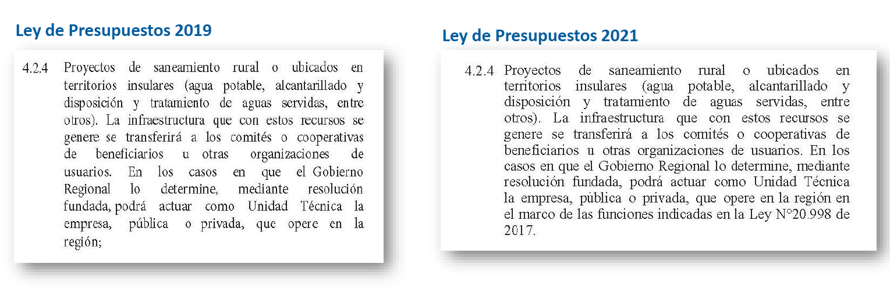

**Proceso de ejecución APR por los Gobiernos Regionales**

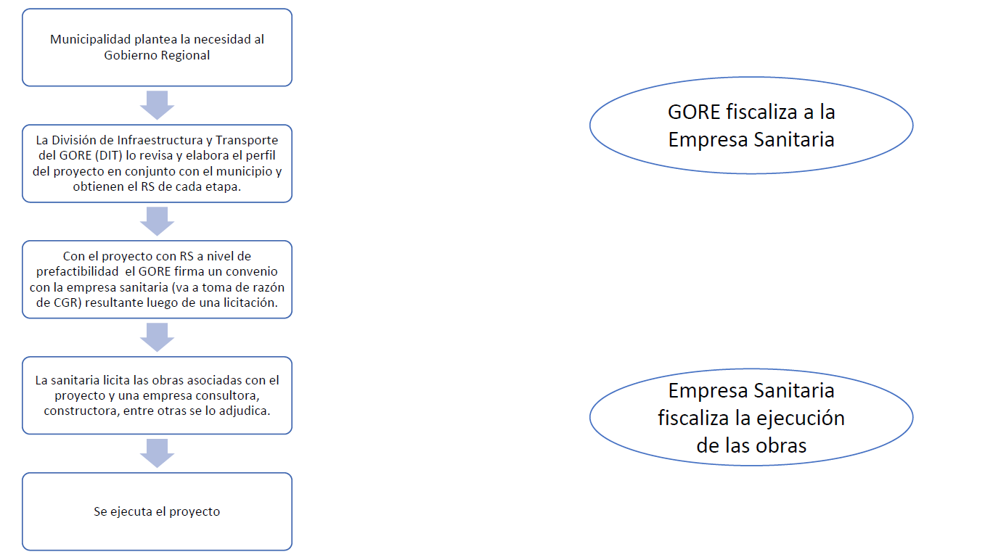

- En el caso de los sistemas de agua potable rural (APR), un ejemplo sobre la relevancia de esta atribución se observa en la Región de la Araucanía en donde se tiene la siguiente información:

• Para el periodo **2012-2023**: Un total de 21.569 viviendas beneficiadas con una inversión de$141.259 millones.

• En lo que va de 2024: Se podrían ejecutar7 proyectos destinados a beneficiar a 1.229 viviendas con una inversión total de $21.274 millones.

- En segundo lugar, el proyecto de ley faculta expresamente a los Gobiernos Regionales para poder destinar **subsidios a empresas para proyectos de inversión de interés social** **en áreas rurales** en materias referidas a:

• Electrificación

• Gas

• Generación de energía

• Telefonía celular

• Comunicaciones

- Esta atribución existe desde el año 2003.

**Glosa sobre subsidios a empresas para proyectos de inversión de interés social**

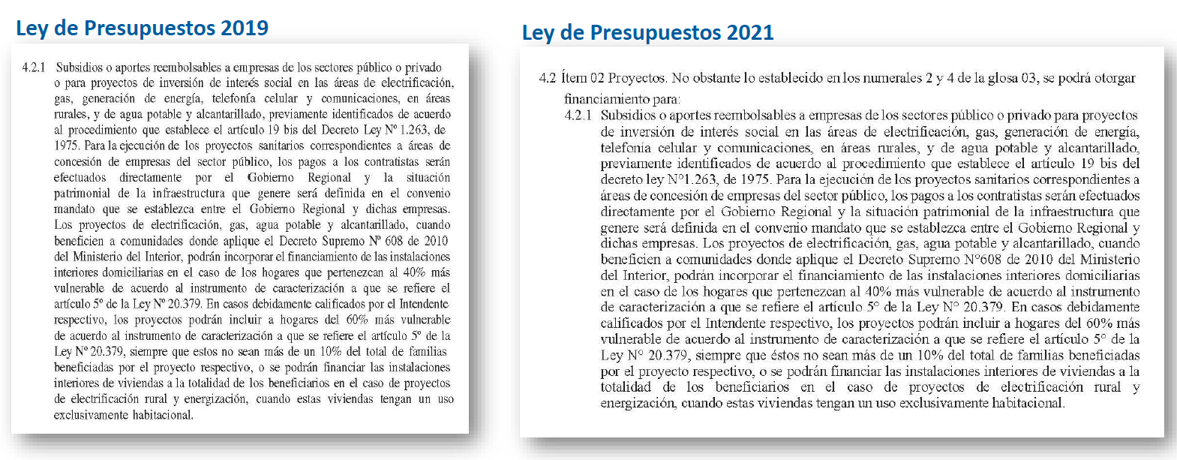

- A modo de ejemplo para observar la relevancia de esta atribución, el Gobierno Regional de La Araucanía, en los proyectos de electrificación rural, presenta la siguiente situación:

• Número de proyectos aprobados con RS 2024:19

• Número de soluciones asociadas: 741

• Monto del Subsidio (potencial ejecución del GORE): $6.997 millones

**Calendario de análisis Glosas GORES para PLP 2025**

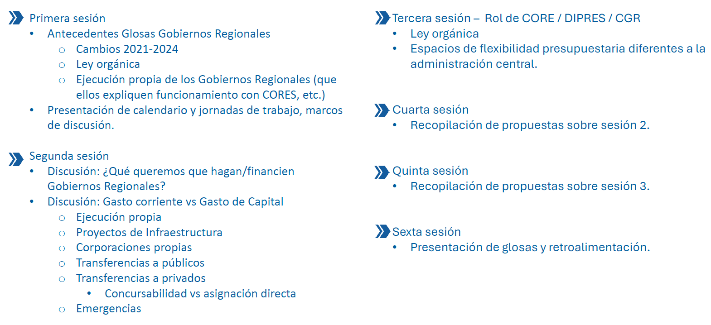

**B.-Debate suscitado en la Comisión.**

El **Honorable Senador señor García**, en primer término, agradeció a la señora Directora de Presupuestos por ser garante del protocolo de acuerdo que permitió el despacho del proyecto de la Ley de Presupuestos del año 2024, en el entendido de que la iniciativa objeto de estudio se encuentra dentro de las materias recogidas en el mencionado protocolo.

Hizo presente que en su momento se pensó que la problemática expuesta por la señora Directora podía ser subsanada de manera reglamentaria, teniendo en cuenta los esfuerzos realizados por la Subsecretaría de Desarrollo Regional, lo que finalmente no logró la conformidad de la Contraloría General de la República, al estimarse que era necesario de una modificación legal.

Recordó que las glosas que se están modificando tienen vigencia hasta el 31 de diciembre de 2024, debiendo iniciarse una nueva discusión durante la próxima Ley de Presupuestos. Asimismo, advirtió que al menos en la Región de la Araucanía hay proyectos, tanto de electrificación rural como de agua potable rural, que cuentan con resolución favorable, pero están paralizados a la espera que se pueda solucionar el presente problema.

Enseguida, manifestó interés en poder aclarar la mención en el segundo punto de la presentación, respecto a que el proyecto de ley faculta expresamente a los gobiernos regionales para poder destinar subsidios a empresas para proyectos de inversión de interés social en áreas rurales.

Afirmó que, según entiende, el monto de las licitaciones se paga a las respectivas empresas, pero quienes perciben en estricto rigor el beneficio del subsidio son las familias, pues de lo contrario tendrían que pagar el diferencial por la prestación del servicio.

Observó que en la Región de la Araucanía una electrificación rural en un sector como Lonquimay puede costar aproximadamente $20 millones, mientras que el subsidio asciende a cerca de $10 millones, por lo que las familias deben costear la diferencia, lo que no siempre es fácil de hacer.

Reiteró que si la empresa financia todo el proyecto el subsidio finalmente termina siendo para las familias beneficiadas y no para la empresa. Solicitó a la señora Directora poder despejar este punto.

La **señora Directora** respondió que efectivamente lo que se busca es reemplazar lo que debiesen pagar las familias, sin embargo, precisó que el monto de lo licitado es lo que se le paga a la empresa.

El **Honorable Senador señor Coloma** expresó que la iniciativa legal objeto de estudio es del todo valiosa, y recordó que fue un tema discutido en las glosas presupuestarias a fines del año 2023, sin que haya podido quedar recogido de la manera adecuada, por lo que opinó que los ajustes propuestos van en el sentido correcto.

Preguntó si existen proyectos de agua potable rural (APR) que sean financiados, no por los gobiernos regionales, sino que por el Gobierno Central o a través del Ministerio de Obras Públicas. Inquirió, en el caso de que existan estos otros proyectos de inversión, si les afecta el mismo tratamiento que propone el proyecto de ley para que se opere en la región con una empresa como unidad técnica o si se justifica una normativa distinta para las iniciativas impulsadas por el MOP. Resaltó la importancia de saber si se opera bajo la misma lógica con ambos mandantes.

La **señora Directora** contestó, en primer término, para complementar la anterior respuesta al Senador García, que el subsidio a la empresa es con una “utilidad cero”, y que en el entendido de que las familias terminan pagando menos electricidad por el servicio que se subsidia éstas se benefician del referido servicio por un menor costo.

Haciéndose de cargo de la consulta del Senador Coloma, señaló que la normativa del MOP es efectivamente distinta, considerando que los proyectos de APR constituyen una cartera importante dentro de dicha Secretaría de Estado, los cuales, por regla general, son de una mayor magnitud que aquellos que son canalizados a través de los gobiernos regionales.

Recordó que con la modificación legal que creó la Subdirección de Servicios Sanitarios Rurales se estableció que la unidad técnica fuese solamente el MOP y no las empresas sanitarias. Resaltó, por tanto, que existe una diferencia entre lo consignado en el presente proyecto de ley con la estructura regular del MOP.

Aclaró que dicho Ministerio se rige por la ley que creó la Subdirección de Servicios Sanitarios Rurales, donde se eliminó la facultad de que la unidad ejecutora fuese una empresa sanitaria. Precisó que este mecanismo para que los gobiernos regionales pudiesen desarrollar proyectos APR más pequeños seguía persistiendo a través de las distintas leyes de presupuestos, pero que, sin embargo, para el año 2024 la glosa que los facultaba fue eliminada y es lo que mediante la presente iniciativa legal se busca reponer.

El **Honorable Senador señor Coloma** observó no entender del todo la razón de que existan dos formas distintas sobre los APR y sus unidades técnicas. Estimó que lo razonable sería contar con un solo criterio respecto al mismo servicio que se esté entregando, con independencia de quién sea el mandante.

La **señora Directora** contestó que los APR del MOP son distintos a los de los gobiernos regionales, pues estos últimos apuntan a territorios más pequeños. Agregó que en la Cámara de Diputados se habló también sobre esta materia y respecto a la posibilidad de que la normativa del MOP fuese una regla constante también para los proyectos de los gobiernos regionales. Con todo, insistió en que se trata de proyectos con magnitudes distintas.

El **Honorable Senador señor Coloma**, a propósito de lo dicho por la señora Directora sobre a la magnitud de los proyectos, hizo presente que un proyecto pequeño del MOP podía equipararse a un proyecto grande financiado por un gobierno regional, por lo que mostró extrañeza en que exista una normativa o unidades técnicas responsables diversas, según quien sea el mandante.

La **señora Directora** sostuvo que actualmente la regla general es la que aplica el MOP, es decir, la ejecución propia. Apuntó que resultaba legítimo preguntarse la razón de que, si el MOP puede desarrollar proyectos por ejecución propia, se le esté pidiendo a los gobiernos regionales que tengan un subsidio hacia las empresas sanitarias. Explicó que la razón de aquello obedece a que la implementación de la Subdirección de Servicios Sanitarios Rurales está en pleno desarrollo, sumado al cambio que se produjo en esta materia en la regulación que existía en las anteriores leyes de presupuestos y lo que se consignó en la Ley de Presupuestos del año 2024.

Expresó que lo anterior ha perjudicado la continuidad operacional de ciertos proyectos importantes, particularmente para las regiones del sur del país.

La **Subsecretaria del Ministerio Secretaría General de la Presidencia, señora Macarena Lobos,** en complemento a lo señalado por la señora Directora, informó que cuando se discutió la ley que creó la Subdirección de Servicios Sanitarios Rurales se acordó que la regla general fuese la ejecución pública en todo lo que es APR.

Recordó que en las glosas de la última Ley de Presupuestos también se produjo un cambio, lo que fue un tanto disruptivo respecto a los gobiernos regionales, estando todavía en implementación la mencionada Subdirección.

Comunicó que la tendencia hacia un futuro es que efectivamente exista un tratamiento uniforme, tanto para el MOP como para los gobiernos regionales, lo que no obsta a que, de manera transitoria, a la espera de que la institucionalidad pública funcione en plenitud, de manera excepcional y hasta diciembre de 2024, se le entregue esta facultad a los gobiernos regionales, para garantizar la debida ejecución de los recursos públicos, así como la materialización de proyectos de inversión de especial interés para vecinos de distintas regiones, especialmente de la Región de la Araucanía.

El **Honorable Senador señor Lagos** acotó que se produjo un cambio el cual, según entendieron desde el Gobierno, estaba en concordancia con la normativa vigente, pero que la Contraloría General de la República no compartió, lo que justificó la presentación de la iniciativa legal objeto de estudio de la Comisión.

La **señora Subsecretaria** destacó que al crearse la Subdirección de Servicios Sanitarios Rurales se acordó que fuese dicha entidad pública la que asumiera la implementación de los APR, siendo ésta la tendencia que se espera concretar en el futuro. Precisó, tal como hizo presente la señora Directora, que como la mencionada Subdirección se encuentra en fase de implementación no tiene necesariamente todas las capacidades para funcionar en plenitud.

Insistió en que vía glosa en las distintas leyes de presupuestos venía una tendencia donde se permitía que los gobiernos regionales, a través de las empresas sanitarias, fueran los entes ejecutores. Resaltó que tal facultad se modificó en la última Ley de Presupuestos, donde se entendió que igualmente los distintos gobiernos regionales iban a poder suscribir los convenios necesarios para que las empresas pudiesen ser entes ejecutores de determinados proyectos de inversión, lo cual no fue compartido por la Contraloría General de la República, que sostuvo la necesidad de una habilitación expresa para que una empresa pudiese seguir siento unidad técnica.

Sostuvo que la modificación de la glosa que se propone en la presente iniciativa legal es habilitar que el gobierno regional respectivo pueda contratar con la empresa como unidad técnica para poder materializar tanto los proyectos de agua potable rural como los que contemplan subsidios de electrificación, y así ejecutar los recursos públicos destinados para esos fines.

Enfatizó en el carácter transitorio de la presente normativa, la que posteriormente será discutida en la tramitación del proyecto de Ley de Presupuestos del año 2025.

El **Honorable Senador señor Coloma** manifestó su interés en que en la próxima Ley de Presupuestos exista una mayor correspondencia como anticipó la señora Subsecretaria, para así no contar con dos sistemas o tratamientos diferentes.

**C.-** **Votación en general y en particular.**

El proyecto en discusión consta de un artículo único.

**Artículo único**

Introduce las siguientes modificaciones en el Programa 02 del Capítulo 01 de la Partida 31, correspondiente a Financiamiento Gobiernos Regionales, de la ley N° 21.640, de Presupuestos del Sector Público correspondiente al año 2024:

1. Agrégase en la glosa 05, asociada a las Transferencias de Capital, a continuación del punto final del literal d), que pasa a ser punto y seguido, el siguiente párrafo:

“Respecto de la ejecución de proyectos de saneamiento rural o proyectos ubicados en territorios insulares, tales como agua potable, alcantarillado y disposición y tratamiento de aguas servidas, el Gobierno Regional podrá, mediante resolución fundada, designar como unidad técnica a la empresa, pública o privada, que opere en la región en el marco de las funciones indicadas en la ley N° 20.998 de 2017 que Regula los Servicios Sanitarios Rurales.”.

2. Agrégase en la glosa 06, asociada a las Transferencias de Capital, un nuevo literal i) del siguiente tenor:

“i) Subsidios a empresas de los sectores público o privado para proyectos de inversión de interés social en áreas rurales sobre electrificación, gas, generación de energía, telefonía celular y comunicaciones. Los proyectos que se financien con estos subsidios se evaluarán con la metodología establecida por el Ministerio de Desarrollo Social y Familia.”.

**--Puesto en votación el proyecto de ley, fue aprobado, en general y en particular, por la unanimidad de los miembros de la Comisión, Honorables Senadores señores Coloma, García, Insulza, Kast y Lagos.**

**- - -**

**INFORME FINANCIERO**

El Informe Financiero **N° 198**, de 22 de julio de 2024, elaborado por la Dirección de Presupuestos del Ministerio de Hacienda, señala de modo textual lo siguiente:

“**I. Antecedentes**

El presente proyecto de ley realiza modificaciones en dos glosas de la Partida 31 Gobiernos Regionales, Capítulo 01, Programa 02 Financiamiento Gobiernos Regionales, de acuerdo a lo que se indica a continuación:

En primer lugar, se modifica la glosa 05, relativa a la participación de empresas privadas en proyectos de agua potable y saneamiento rural o proyectos ubicados en territorios insulares, permitiendo al Gobierno Regional para que, por resolución fundada, determine como Unidad Técnica a la empresa que opere en la región.

En segundo lugar, se realizan cambios en la glosa 06 al facultar expresamente a los Gobiernos Regionales para poder destinar subsidios a empresas para proyectos de inversión de interés social en áreas rurales sobre electrificación, gas, generación de energía, telefonía celular y comunicaciones.

**II. Efecto del Proyecto de Ley sobre el Presupuesto Fiscal**

Dada la naturaleza normativa y facultativa del presente proyecto de ley, este **no tendrá incidencia sobre el presupuesto fiscal.**

**III. Fuentes de Información**

• Mensaje de S.E. el Presidente de la República, mediante el cual inicia un Proyecto de Ley que facilita la ejecución de proyectos de inversión de interés social en áreas rurales y proyectos de agua potable y saneamiento rural por parte de los Gobiernos Regionales.”.

Se deja constancia del precedente informe financiero en cumplimiento de lo dispuesto en el artículo 17, inciso segundo, de la Ley Orgánica Constitucional del Congreso Nacional.

**- - -**

**TEXTO DEL PROYECTO**

A continuación, se transcribe literalmente el texto del proyecto de ley despachado por la Cámara de Diputados, que la Comisión de Hacienda propone aprobar en general y en particular:

PROYECTO DE LEY

“Artículo único.- Introdúcense las siguientes modificaciones en el Programa 02 del Capítulo 01 de la Partida 31, correspondiente a Financiamiento Gobiernos Regionales, de la ley N° 21.640, de Presupuestos del Sector Público correspondiente al año 2024:

1. Agrégase en la glosa 05, asociada a las Transferencias de Capital, a continuación del punto final del literal d), que pasa a ser punto y seguido, el siguiente párrafo:

“Respecto de la ejecución de proyectos de saneamiento rural o proyectos ubicados en territorios insulares, tales como agua potable, alcantarillado y disposición y tratamiento de aguas servidas, el Gobierno Regional podrá, mediante resolución fundada, designar como unidad técnica a la empresa, pública o privada, que opere en la región en el marco de las funciones indicadas en la ley N° 20.998 de 2017 que Regula los Servicios Sanitarios Rurales.”.

2. Agrégase en la glosa 06, asociada a las Transferencias de Capital, un nuevo literal i) del siguiente tenor:

“i) Subsidios a empresas de los sectores público o privado para proyectos de inversión de interés social en áreas rurales sobre electrificación, gas, generación de energía, telefonía celular y comunicaciones. Los proyectos que se financien con estos subsidios se evaluarán con la metodología establecida por el Ministerio de Desarrollo Social y Familia.”.”.

**- - -**

**ACORDADO**

Acordado en sesión celebrada el día 30 de julio de 2024, con asistencia de los Honorables Senadores señores Juan Antonio Coloma Correa, José García Ruminot, José Miguel Insulza Salinas, Felipe Kast Sommerhoff y Ricardo Lagos Weber (Presidente).

Sala de la Comisión, a 30 de julio de 2024.



**RESUMEN EJECUTIVO**

**INFORME DE LA COMISIÓN DE HACIENDA, RECAÍDO EN EL PROYECTO DE LEY, EN SEGUNDO TRÁMITE CONSTITUCIONAL, que Facilita la ejecución de proyectos de inversión de interés social en áreas rurales y proyectos de agua potable y saneamiento rural por parte de los gobiernos regionales. (BOLETÍN Nº 16.993-05).**

_________________________________________________________

**I. OBJETIVO(S) DEL PROYECTO PROPUESTO POR LA COMISIÓN:** Introducir modificaciones en dos glosas del Programa 02, Programas de Inversión Regional, del Capítulo 01, Gobiernos Regionales, de la Partida 31, Gobiernos Regionales, de la ley N° 21.640, de Presupuestos del Sector Público del año 2024, de manera tal que los ajustes propuestos, referidos a la participación de empresas, faciliten la ejecución de proyectos de inversión de interés social en áreas rurales y proyectos de agua potable y saneamiento rural por parte de los gobiernos regionales.

**II. ACUERDOS:** aprobado en general y en particular por unanimidad (5x0).

**III. ESTRUCTURA DEL PROYECTO APROBADO POR LA COMISIÓN:** consta de un artículo único.

**IV. NORMAS DE QUÓRUM** **ESPECIAL:** no hay.

**V. URGENCIA:** “suma”.

**VI. ORIGEN E INICIATIVA:** Cámara de Diputados. Mensaje de S.E. el Presidente de la República, señor Gabriel Boric Font.

**VII. TRÁMITE CONSTITUCIONAL:** segundo.

**VIII. APROBACIÓN POR LA CÁMARA DE DIPUTADOS**: aprobado en general y en particular por unanimidad de 122 votos a favor.

**IX. INICIO TRAMITACIÓN EN EL SENADO:** 30 de julio de 2024.

**X. TRÁMITE REGLAMENTARIO:** informe de la Comisión de Hacienda.

**XI. LEYES QUE SE MODIFICAN O QUE SE RELACIONAN CON LA MATERIA:**

- Ley N° 21.640, de Presupuestos del Sector Público correspondiente al año 2024.

- Ley N° 20.998, que regula los Servicios Sanitarios Rurales.

Valparaíso, 30 de julio de 2024.



1. A continuación, figura el link de cada una de las sesiones, transmitidas por TV Senado, que la Comisión dedicó al estudio del proyecto:

   30 de julio de 2024:

   <https://tv.senado.cl/tvsenado/comisiones/permanentes/hacienda/comision-de-hacienda/2024-07-29/143153.html>